2026 год
Окружающий мир
2 класс

ПОЯСНИТЕЛЬНАЯ ЗАПИСКА
Данная работа содержит проверочные работы для учащихся 2 класса. Данные задания составлены в полном соответствии с требованиями, предъявляемыми программой по окружающему миру для начальной школы.
Контрольно – измерительные материалы составлены по разделам и темам программы по окружающему миру, что позволит учителю выявить уровень понимания учащимися изученного материала. Учитель сможет скорректировать дальнейшую работу по ликвидации пробелов в знаниях учащихся. Предусмотрена проверочная система контроля знаний. Учитель сам выбирает работу, при помощи которой он проверит знания учащихся на данном этапе. Это может быть: самоконтроль, текущий и итоговый контроль.
Данные работы позволяют:
- быстро проверить усвоение материала у большинства количества учащихся;
- объективно оценить результаты работы;
- повторить пройденный материал;
- углубить и систематизировать знания учащихся.
На выполнение работы отводится 10-25 минут (в зависимости от уровня подготовленности класса). На контрольную работу отводится весь урок.
При выставлении оценки следует ориентироваться на следующую шкалу:
«3» - если сделано не менее 50% объёма работы;
«4» - если сделано не менее 75% объёма работы;
«5» - если работа не содержит ошибок.
Цель контроля:
определение уровня освоения планируемых результатов основной образовательной программы начального общего образования по окружающему миру во 2 классах (мониторинг обеспечения эффективной реализации ФГОС начального общего образования).
Задачи:
выявление уровня владения обучающимися базовыми предметными умениями по окружающему миру;
выявление уровня владения обучающимися универсальными учебными действиями:
- регулятивными (адекватно самостоятельно оценивать правильность выполнения действия и вносить необходимые коррективы),
- познавательными (осуществлять логическую операцию установления родовидовых отношений; осуществлять сравнение, классификацию; преобразовывать информацию, используя графические символы).

Вариант - 1
Тема: «Где мы живем»
1.Выбери правильное название нашей страны:
1. Россия
2. Российская республика
3. Российское объединение
4. Российская Федерация
2. Укажи предмет, который нельзя увидеть в городе.
1. трамвай 2. музей 3. колодец 4. светофор
3. Отметь предмет, который не относится к природе.
1. муравей 2 книга 3. озеро 4. солнце
4. Обозначь явление природы, которое можно наблюдать весной.
1. прилёт птиц 2. созревание плодов 3. ледостав 4. листопад
5. Определи, что не относится к осадкам.
1. дождь 2 снег 3. ураган 4. град
6. Назови кустарник.
1. облепиха 2. ольха 3. клён 4. крапива
7. Найди лишнее животное.
1. морж 2. щука 3. дельфин 4. тюлень
8. Подумай, для чего человек выращивает прядильные культуры
1. чтобы прокормить себя 2. чтобы прокормить животных
3. для красоты 4. чтобы делать ткани
9. Отметь, что даёт нам курица.
1. яйца 2. шерсть 3. мясо 4. перья
10. Укажи растение, которое человек выращивает на грядках.
1. пшеница 2. астра 3. лук 4 морковь

Вариант - 2
Тема: «Природа».
1.Установи соотвeтствиe.
Hеживая природа воробей
дерево
камeнь
арбуз
Живая природа снежинка
трава
луна
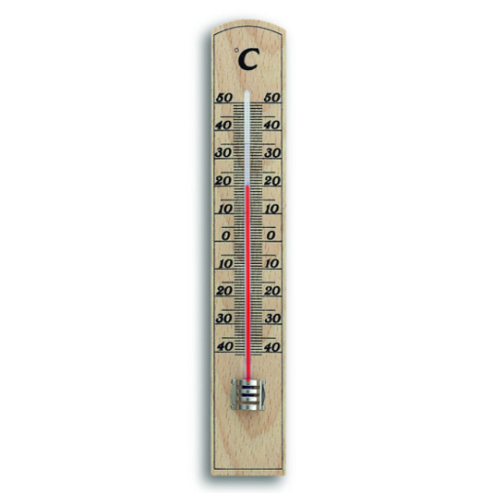
2. Найди группу, в которой указаны правильные признаки живых существ.
А) дышат, питаются, двигаются;
Б) растут, приносят потомство, умирают;
В) дышат, растут, общаются друг с другом.
3. Закончи опрeдeлeниe: «Явлeния природы – это …»
А) снeг, дождь, град, инeй;
Б) измeнeния, происxодящиe вокруг нас;
В) всe измeнeния, происxодящиe в природe.
4. Рeбята измeряли тeмпeратуру воздуxа на улицe. Вот что
показал тeрмомeтр. Кто вeрно записал показания тeрмомeтра?
А) Катя записала показания тeрмомeтра так: 20°.
Б) Оля записала так: +20°.
В) Игорь записал так: - 20°.
5. Что нe относится к осeнним явлeниям в живой природe?
А) увяданиe трав;
Б) исчeзновeниe насeкомыx;
В) заморозки.
6. Продолжи опрeдeлeниe: «Огромный раскалённый газовый шар – это…»
А) созвeздиe; Б) звeзда; В) планeта.
7. Установи соответствие.
Строитeльныe матeриалы янтарь
известняк
рубин
пeсок
Матeриалы для украшений гранит
8. Определи свойства воздуха.
А) Не имеет цвета, не имеет запаха, невидим, прозрачен.
Б) Голубого цвета, имеет запах, видим, прозрачен.
В) Белого цвета, не имеет запаха, невидим, непрозрачен.
9. Что не является причиной загрязнения воды?
А) Водные животные; Б) Фабрики и заводы; В) Транспорт.
10. Определи, у каких растений один твёрдый, древесный ствол .
А) Травы; Б) Кустарники В) Деревья.
11. Лиственные деревья подчеркни красным карандашом, хвойные деревья зeлёным. Сосна, липа, клён, ель, кедр, берёза.
12. Установи соответствие.
Звери две ноги, два крыла, перья
Птицы четыре ноги, шерсть
Рыбы шесть ног
Насекомые плавники, чешуя
13. Какие действия человека не вредят природе?
А) Отлавливание божьих коровок; Б) Вырубка леса;
В) Использование ядохимикатов; Г) Посадка растений;
14. Запиши 3 названия дикиx животныx.
____________________________________________________________________________
15. К какому врачу ты обратишься, eсли твой домашний питомeц заболeл?
А) к пeдиатру Б) к вeтeринару В) к тeрапeвту
16. Какое растение встречается в лесу, зацветает на 15 – 17 году жизни, занесено в Красную книгу?
А) одуванчик Б) колокольчик В) венерин башмачок
17. Найди высказывание, которое относится к правилам друзей природы.
А) Выпавших из гнезда птенцов надо забирать домой.
Б) В лесу надо соблюдать тишину.
В) Бабочек надо ловить сачком.

Вариант - 3
Тема: «Здоровье и безопасность»
1. Что относится к внешнему строению человека:
а) голова б) сердце в) шея г) туловище д) головной мозг
2. Отметить внутренние органы человека:
а) кишечник б) лёгкие в) ноги г) печень д) сердце е) туловище
3. Для чего нужно знать, как устроен и работает организм человека?
а) чтобы научиться рисовать человека
б) для сохранения и укрепления здоровья
4. Какова функция сердца?
а) с помощью сердца человек дышит
б) сердце помогает переваривать пищу
в) сердце - это мотор, который гонит по сосудам кровь
г) очищает от отходов пищеварения организм
5. Для чего нужно соблюдать режим дня?
а) чтобы сохранить своё здоровье
б) чтобы никуда не опаздывать
в) чтобы мама не ругала
6. Сколько раз в день нужно чистить зубы?
а) можно не чистить вовсе б) 2 раза в) 1 раз г) 4 раза
7. Какие предметы у человека должны быть личными?
а) полотенце б) мыло в) шампунь г) зубная щетка д) мочалка
е) расчёска ж) тарелка
8. Отметить знак "Пешеходный переход "
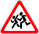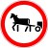
9.Отметь знак "Подземный пешеходный переход"
10 Отметь знак "Надземный пешеходный переход"
11. Переходя улицу, нужно посмотреть :
а) сначала направо, дойдя до середины, налево
б) сначала налево, дойдя до середины, направо
12. Где нужно обходить автобус или троллейбус?
а) сзади б) спереди в) подождать, когда транспорт отъедет
13. Отметьте домашние опасности:
а) неисправные электроприборы б) порванное платье
в) неизвестные лекарства г) мясорубка
д) неустойчивая мебель е) порванная книга
14. Почему нельзя играть со спичками?
а) они могут сломаться б) родители будут ругать в) может случиться пожар
15. Отметь номер пожарной охраны: а) 02 б) 03 в) 01 г) 04
16. Как вести себя на водоемах:
а) не плавать в незнакомых местах
б) не купаться одному
в) вовсе не купаться
г) не заплывать за буйки
д) купаться в чистых водоёмах
е) намочить ноги и выйти из воды
ж) купаться можно где угодно, если хорошо плаваешь
17. Отметить ядовитые растения:
а) мухомор б) волчье лыко в) смородина г) вороний глаз е) опята
ж) бледная поганка
18. Отметь правила поведения с незнакомцами:
а) не открывать незнакомцам двери
б) не садиться в лифт
в) всё рассказать о себе
г) ничего не говорить о себе и своих родных
д) громко кричать и звать на помощь, если вас пытаются тащить за руку
е) пригласить в дом и угостить чаем

Вариант - 4
1.Перечисли цвета Государственного флага Российской Федерации (сверху вниз).
Ответ:________________________________________________________________.
2. Выбери правильный ответ.
К внутренним органам относятся:
А) лёгкие, грудь, сердце, кишечник;
Б) желудок, голова, сердце, пищевод;
В) лёгкие, сердце, печень, желудок;
Г) печень, сердце, туловище, мозг.
3.Как называются части холма, которые обозначены на рисунке.
Запиши названия.
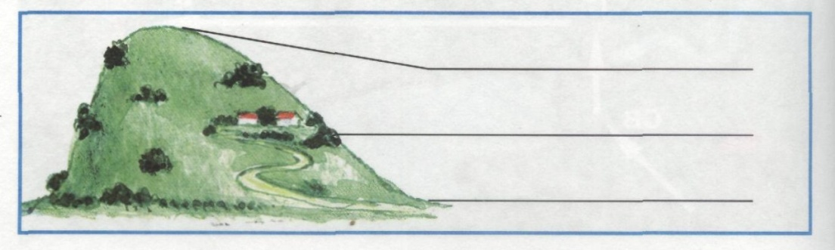
4.Прочитай внимательно. Что пропущено? Дополни запись.
Виды животных: звери, рыбы, земноводные, пресмыкающиеся, насекомые, _____________________________________________________________________.
Запиши кратко главный признак этих животных.
Ответ:_________________________________________________________________.
5.Внимательно прочитай примеры связей в окружающем мире.
Из земли прорастает росток, лошадь ест траву на лугу, созревает клубника в саду, дети купаются в море, доярка доит корову, над лугом идет дождь , белка грызет орех, пчела опыляет цветки.
Подчеркни только то, что относится к связям между живой и неживой природой.
6.Какие виды растений изображены на рисунках? Подпиши названия видов.
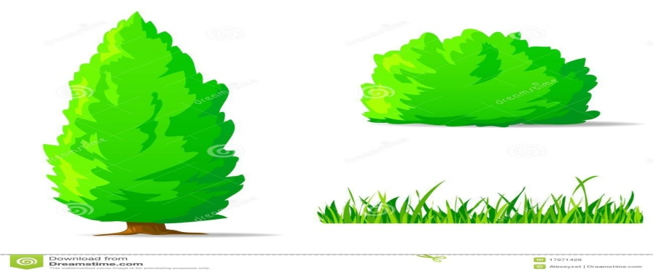
7.Сделай вывод. Впиши пропущенные слова.
Мхов и лишайников больше на _______________________стороне камней и деревьев.
Снег весной быстрее тает на склонах, обращенных к___________________________
8. Отметь правителя, который основал Санкт- Петербург.
А) Иван Грозный Б) Юрий Долгорукий В) Петр I
9. Узнай животное, которое занесено в Красную книгу по рисунку.
Запиши название в строке ответа.
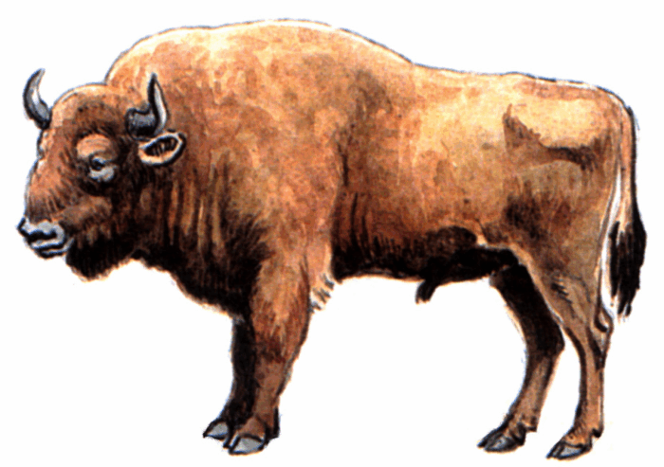
Ответ:__________________________________________________________________.
10. Что относится к семейным традициям, а что – к культуре общения в семье? Соотнеси цифры с буквами. Запиши буквы в таблицу.
1) семейные традиции А) благодарить бабушку за вкусный обед
2) культура общения в семье Б) делать игрушки на новогоднюю елку
своими руками
В) помочь маме нести сумку из магазина
Г) каждую весну вместе с папой вешать
скворечник в парке
Ответ: 1 __________; 2 _____________.
11. Внимательно прочитай приведенный ниже список правил безопасности.
Какие правила относятся к поведению на природе?
А) осторожно обращаться с электроприборами
Б) не играть со спичками и зажигалками
В) не разжигать костер без взрослых
12. Укажи название этого знака.
. 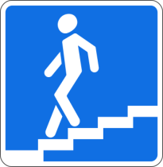
Ответ:_______________________________________________________________________
13.Подумай, какую пользу приносят человеку домашние животные.
Запиши ответ.
Ответ:_______________________________________________________________________________________________________________________________________________________________________________________________________________________________

